4 класс
Задание 1
Объясните понятия терминов:
МЕЛОДИЯ-ЭТО……
АККОМПАНЕМЕНТ – ЭТО……
5 мин.

Задание 2.
Напишите, ответ на вопрос:
Что главней в песне мелодия или слова?
Почему?
5 мин
Задание 3.
Найдите и подчеркните в тексте названия нот, голоса, знаки, инструменты, слова, которые относятся к музыкальной грамоте.

Расстелив большой матрас, сел на берег контрабас.
Долго он сидел, гудел, всем он страшно надоел.
Даже серенький сурок больше вытерпеть не мог.
Ну, а комнатная моль не могла понять, в чем соль:
Где диез, а где бемоль, для кого и, что играет
Надоевший контрабас, вот уже десятый час.
Но на счастье тут под липкой пробегал бульдог со скрипкой:
Он сказал, что в мире нет дела лучше, чем дуэт.
Но баян сказал, что трио тоже выглядит красиво.
«Нет и нет, - сказал кларнет – лучше всех звучит квартет!».
До сих пор идут раздоры, чья важней в квартете роль.
Даже с грядки помидоры, даже репа и фасоль
Приходили умолять, кончить спор и поиграть.
Старый заяц и лиса на лесной полянке
Распевали без конца песнь о коноплянке.
Долго пели в разнобой, сбились вовсе в счете…
И сказал им козодой: «вы не так поете».
Ты овечка не баси, нет с тобою сладу!
До, ре, ми, фа, соль, ля, си – вот как петь вам надо!»
15 мин
Задание 4.
Придумайте небольшую сказку о том, как появился музыкальный инструмент балалайка.
Звучит запись игры на балалайке.
10 мин.
Задание 5.
Передай в цвете, линиях, рисунках свои впечатления от пьес Модеста Петровича Мусоргского.
Звучат пьесы «Балет невылупившихся птенцов», «Богатырские ворота», из фортепианной сюиты «Картинки с выставки»
10 мин.

Задание 6 (5 мин)
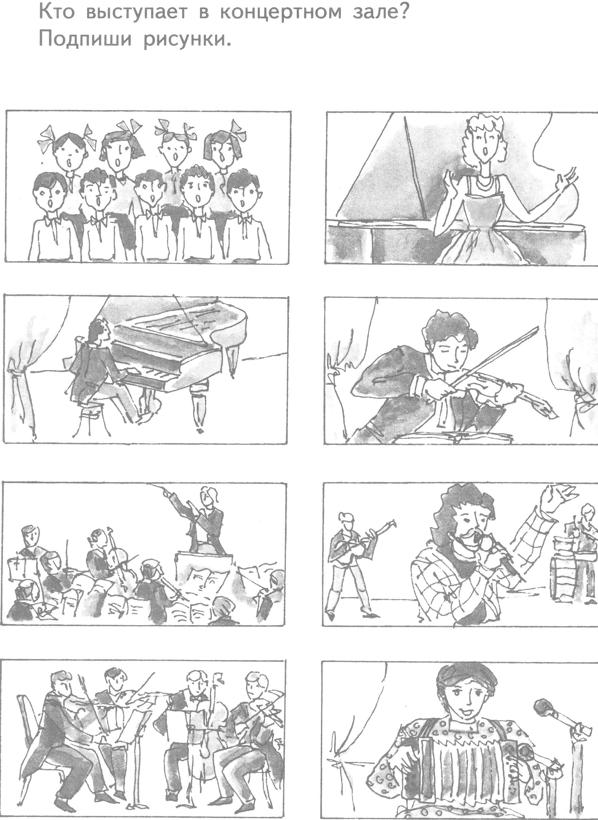

Задание 7.

Какую музыку ты слышишь, глядя на эту картину?
Напиши:
Какой будет темп? Динамика? Кто будет исполнять эту музыку? Сколько будет частей?
Дай название своей пьесе.
Картина «В октябре» В. Фомичева.
10 мин.

Задание 8.

Музыкальная викторина.

№ по  п/п | Название произведения | жанр | композитор | исполнители

